СОВРЕМЕННЫЕ ЗДОРОВЬЕСБЕРЕГАЮЩИЕ ТЕХНОЛОГИИ В ДОУ
«ГИМНАСТИКА ДЛЯ ГЛАЗ»
Глаза – зеркало души.
(Л. Н. Толстой)

Каждый человек воспринимает и изучает окружающий мир с помощью пяти чувств или сенсорных систем: зрения, слуха, осязания, обоняния и вкуса.
Глаза считаются из всех органов чувств самым драгоценным даром природы. Ведь 90% информации человек воспринимает из внешнего мира благодаря зрению. Для любой деятельности: учеба, отдых, повседневная жизнь, необходимо хорошее зрение.
Развитию зрения в детском возрасте необходимо уделять особое внимание, с помощью зренияребенок познает, воспринимает и исследует окружающий его мир. Ежедневно малыш получает все больше информации благодаря зрению.
ПРИЧИНЫ УХУДШЕНИЕ ЗРЕНИЯ У ДЕТЕЙ
Современные условия, в которых растут дети, не позволяют оградить их от вредных воздействий. Такие полезные для развития ребенка мультфильмы, развивающие компьютерные игры, телевизор – все это неотъемлемая часть жизни дошкольника.
Мы не будем говорить о вреде телевизора и компьютера, а постараемся приспособиться к сложившимся обстоятельствам. Именно в таких условиях и необходимо научиться беречь зрение.Парадокс в том, что глаза тренируются ежедневно, но, несмотря на это, зрение может ухудшаться. Врачи уже давно трубят о том, что так называемая эпидемия заболеваний органов зрения развивается катастрофическими темпами.
ПОЛЬЗА ГИМНАСТИКИ ДЛЯ ГЛАЗ
Зрительная гимнастика – замечательный помощник в борьбе за хорошее зрение.
Главной задачей гимнастики для глаз детей-дошкольников является формирование у малышей правильного представления о том, что о зрении необходимо заботиться.
Регулярная гимнастика для глаз, так называемая физминутка, повышает работоспособность зрения, улучшает кровообращение, предупреждает развитие некоторых заболеваний глаз, является профилактикой близорукости и дальнозоркости,предотвращает нарастающее утомление, а также укрепляет глазные мышцы.
Гимнастика позволяет дать необходимый отдых глазам, предупредить нарушения, добиться улучшения зрения и даже укрепить здоровье в целом. Кроме того, любой учебный материал усваивается более эффективно.
Начинать гимнастику для глаз (элементарные упражнения) необходимо уже в раннем возрасте. Самое простое – закрывание-открывание век (темно-светло), круговые вращения зрачка (ребенок наблюдает за самолетиком, кружащим перед). Когда малыш освоит эти упражнения, можно вводить более сложные.
К трем годам ребенок уже готов повторять все, о чем вы его просите. Он с удовольствием гримасничает, артикулирует.
«Волшебные» игры для глаз — это тренировка глазных мышц детей
и успех здорового зрения в будущем!

КОМПЛЕКСЫ ГИМНАСТИКИ ДЛЯ ГЛАЗ

Дети выполняют движения в соответствии с текстом

«Тренировка»
Раз –налево, два – направо,  Три –наверх, четыре - вниз.  А теперь по кругу смотрим,  Чтобы лучше видеть мир.  Взгляд направим ближе, дальше,  Тренируя мышцу глаз.  Видеть скоро будем лучше,  Убедитесь вы сейчас!  А теперь нажмем немного  Точки возле своих глаз.  Сил дадим им много-много,  Чтоб усилить в тыщу раз!  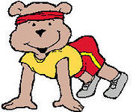 | Посмотреть влево. Посмотреть вправо.  Круговые движения глазами: налево – вверх – направо – вниз – вправо – вверх – влево – вниз.  Поднять взгляд вверх.  Опустить взгляд вниз.  Быстро поморгать  .

«Мой веселый, звонкий мяч»
Мой веселый, звонкий мяч,  Ты куда помчался вскачь?  Красный, синий, голубой,  Не угнаться за тобой. | Посмотреть влево-. вправо  Посмотреть вниз - вверх  Круговые движения глазами: налево – вверх – направо – вниз – вправо – вверх – влево - вниз  Зажмурить глаза, потом помигать 10 раз, Повторить 2 раза.

«Дождик»
Капля первая упала – кап!  И вторая прибежала – кап!  Мы на небо посмотрели  Капельки «кап-кап» запели,  Намочили лица,  Мы их вытирали.  Туфли – посмотрите –  Мокрыми стали.  Плечами дружно поведем  И все капельки стряхнем  От дождя  Убежим,  Под кусточком посидим.  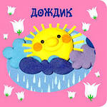 | Сверху пальцем показывают траекторию движения капли, глазами вверх.  То же самое.  Смотрят вверх.  Вытирают» лицо руками.  Показывают руками вниз и смотрят глазами вниз.  Движения плечами.  Приседают, поморгать глазами.

«Листочки»
Ах, как листики летят,  Всеми красками горят  Лист кленовый, лист резной,  Разноцветный, расписной.  Шу-шу-шу, шу- шу- шу.  Как я листиком шуршу.  Но подул вдруг ветерок,  Закружился наш листок,  Полетел над головой  Красный, желтый, золотой.  Шу-шу-шу, шу-шу-шу.  Как листиком шуршу.  Под ногами у ребят  Листья весело шуршат,  Будем мы сейчас гулять  И букеты собирать  Шу-шу-шу, шу-шу-шу.  Как я листиком шуршу.  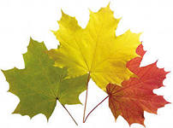 | Круговые движения глазами: налево – вверх – направо – вниз – вправо – вверх – влево – вниз.  Посмотреть влево – вправо.  Посмотреть вверх – вниз.  Круговые движения глазами: налево – вверх – направо – вниз – вправо – вверх – влево – вниз.  Посмотреть влево – вправо.  Посмотреть вверх – вниз.  Посмотреть вниз.  Посмотреть вверх.  Посмотреть влево – вправо.  Закрывают глаза, гладят веки указательным пальцем.

«Елка»
Вот стоит большая елка,  Вот такой высоты.  У нее большие ветки.  Вот такой ширины.  Есть на елке даже шишки,  А внизу – берлога мишки.  Зиму спит там косолапый  И сосет в берлоге лапу.  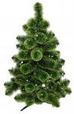 | Выполняют движения глазами.  Посмотреть снизу вверх.  Посмотреть слева направо.  Посмотреть вверх.  Посмотреть вниз.  Зажмурить глаза, потом поморгать 10 раз, Повторить 2 раза.

«Морковка»
Вверх морковку подними  На неё ты посмотри  Вниз морковку опусти  Только глазками смотри.  Вверх и вниз и вправо-влево.  Ах, да Заинька умелый  Глазками моргает  Глазки закрывает  Зайчики морковки взяли,  С ними весело плясали.  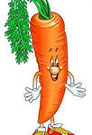 | Поднять взгляд вверх.  Опустить взгляд вниз.  Посмотреть влево.  Посмотреть вправо.  Быстро поморгать.  Закрывают глаза, гладят веки  указательным пальцем.

«Булки»
Хлеб ржаной, батоны, булки  Не добудешь на прогулке.  Люди хлеб в полях лелеют,  Сил для хлеба не жалеют.  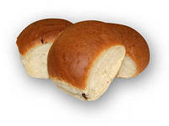 | Посмотреть влево – вправо.  Посмотреть вверх – вниз.  Круговые движения глазами.  Быстро поморгать.

«Колосок»
Вырос в поле дом,  Полон дом зерном,  Стены позолочены,  Ставни заколочены,  Ходит дом ходуном  На столбе золотом.  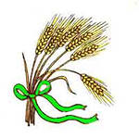 | Посмотреть вправо.  Посмотреть влево.  Посмотреть снизу вверх.  Посмотреть слева направо.  Круговые движения глазами: налево – вверх – направо – вниз – вправо – вверх – влево – вниз.  Поморгать.

«Части тела»
Одна дана нам голова.  А глаза два и уха два,  И два виска, и две руки,  Зато один и нос, и рот.  А будь у нас наоборот,  Одна нога, одна рука,  Зато два рта, два языка, -  Мы только бы и знали,  Что ели да болтали.  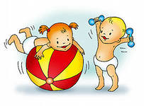 | Круговые движения глазами: налево – вверх – направо – вниз – вправо – вверх – влево – вниз.  Посмотреть вверх –вниз.  Посмотреть слева – направо.  Закрывают глаза, гладят веки указательным пальцем.

«Моя семья»
Раз, два, три, четыре.  Кто живёт в моей квартире?  Раз, два, три, четыре, пять.  Всех могу пересчитать:  Папа, мама, брат, сестрёнка,  кошка Мурка, два котёнка,  Мой щегол, сверчок и я,  Вот и вся моя семья!  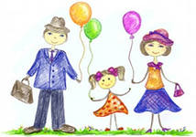 | Круговые движения глазами: налево – вверх – направо – вниз – вправо – вверх – влево – вниз.  Посмотреть вправо, влево.  Посмотреть вверх, вниз.  Закрывают глаза, гладят веки указательным пальцем.  Быстро моргать в течение 1 – 2 мин.
«Кошка»
Вот окошко распахнулось,  Кошка вышла на карниз.  Посмотрела кошка вверх.  Посмотрела кошка вниз.  Вот налево повернулась.  Проводила взглядом мух.  Потянулась, улыбнулась  И уселась на карниз.  Глаза вправо отвела,  Посмотрела на кота.  И закрыла их руками.  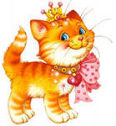 | Разводят руки в стороны.  Имитируют мягкую, грациозную походку кошки.  Смотрят вверх.  Смотрят вниз.  Смотрят влево.  Взглядом проводят «муху» от левого плеча к правому.  Дети приседают.  Смотрят прямо.  Закрывают глаза руками.
«Жираф»
У жирафа есть вопрос:  Для чего высокий рост?  Видно с этой высоты  Всех, кто прячется в кусты  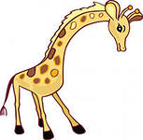 | Посмотреть влево.  Поднять взгляд вверх.  Посмотреть вправо.  Опустить взгляд вниз.  Быстро поморгать.

«Снеговик»
Давай, дружок, смелей, дружок  Кати по снегу свой снежок  Он превратится в толстый ком  И станет ком снеговиком.  Его улыбка так светла!  Два глаза, шляпа, нос, метла...  Но солнце припечет слегка —  Увы! — нет снеговика.  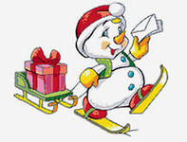 | Круговые движения глазами: налево – вверх – направо – вниз – вправо – вверх – влево – вниз.  Посмотреть слева направо.  Посмотреть снизу вверх.  Закрывают глаза, гладят веки указательным пальцем.  Поморгать.

«Три медведя»
Три медведя шли домой,  Папа был большой — большой.  Мама с ним пониже ростом  А сынок — малютка просто.  Очень маленький он был,  С погремушками ходил.  Дзинь-дзинь, дзинь-дзинь!  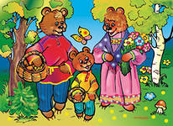 | Круговые движения глазами.  Посмотреть вверх.  Посмотреть влево - вправо  Посмотреть вниз.  Медленно открывать и закрывать глаза.  Сомкнуть веки, а затем моргнуть несколько раз.

«ВЕСЁЛАЯ НЕДЕЛЬКА”

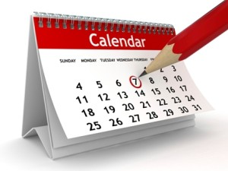

Понедельник
Всю неделю по — порядку,
Глазки делают зарядку.
В понедельник, как проснутся,
Глазки солнцу улыбнутся,
Вниз посмотрят на траву
И обратно в высоту.
(Поднять глаза вверх; опустить их книзу, голова неподвижна; (снимает глазное напряжение)).

Вторник
Во вторник часики глаза,
Водят взгляд туда – сюда,
Ходят влево, ходят вправо
Не устанут никогда.
(Повернуть глаза в правую сторону, а затем в левую, голова неподвижна; (снимает глазное напряжение)).

Среда
В среду в жмурки мы играем,
Крепко глазки закрываем.
Раз, два, три, четыре, пять,
Будем глазки открывать.
Жмуримся и открываем
Так игру мы продолжаем.
(Плотно закрыть глаза, досчитать да пяти и широко открыть глазки; (упражнение для снятия глазного напряжения)).

Четверг
По четвергам мы смотрим вдаль,
На это времени не жаль,
Что вблизи и что вдали
Глазки рассмотреть должны.
(Смотреть прямо перед собой, поставить палец на расстояние 25-30 см. от глаз, перевести взор на кончик пальца и смотреть на него, опустить руку.(Укрепляет мышцы глаз и совершенствует их координации)).

Пятница
В пятницу мы не зевали
Глаза по кругу побежали.
Остановка, и опять
В другую сторону бежать.
(Поднять глаза вверх, вправо, вниз, влево и вверх; и обратно: влево, вниз, вправо и снова вверх; (совершенствует сложные движения глаз)).

Суббота
Хоть в субботу выходной,
Мы не ленимся с тобой.
Ищем взглядом уголки,
Чтобы бегали зрачки.
(Посмотреть взглядом в верхний правый угол, затем нижний левый; перевести взгляд в верхний левый угол и нижний правый (совершенствует сложные движения глаз)).

Воскресенье
В воскресенье будем спать,
А потом пойдём гулять,
Чтобы глазки закалялись
Нужно воздухом дышать.
(Закрыть веки, массировать их с помощью круговых движений пальцев: верхнее веко от носа к наружному краю глаз, нижнее веко от наружного края к носу, затем наоборот (расслабляет мышцы и улучшает кровообращение)).
БЕЗ ГИМНАСТИКИ, ДРУЗЬЯ, НАШИМ ГЛАЗКАМ ЖИТЬ НЕЛЬЗЯ!
